|  | ***Curso/ Grupo*** | ***Proyecto*** | |
| --- | --- | --- | --- |
| NA | Healthy Corporatio | |
| ***Fecha*** | ***Versión*** | ***Código*** |
| 2022/02/09 | 2.0 | PT-AC-005 |

Documento Administración de la Configuración

**Proyecto: Healthy Corporation**

**Centro de comercio y turismo Regional Quindío.**

**Versión: <2.0.0>**

**Historial de Revisiones**

| **Versión** | **Fecha** | **Autor** | **Descripción** |
| --- | --- | --- | --- |
|  |  |  |  |
|  |  |  |  |
|  |  |  |  |
|  |  |  |  |
|  |  |  |  |

**Tabla de Contenido**

Introducción 4

Proyecto Formativo 4

Objetivo General 4

Objetivos específicos 4

Estrategias de cumplimiento 5

Aspectos Técnicos 6

Metodología de trabajo 7

Plantillas / Formatos o Documentos de Entrega 7

Control de Calidad en la documentación. 7

Formatos Requeridos 8

Actualización de Formatos 11

Cronograma de trabajo 11

Propuesta CD entrega del proyecto 12

Recursos Adicionales 13

Seguimiento al proceso 13

Sustentación Proyecto Formativo. 14

Control de Cambios 15

Temáticas en general. 15

Observaciones. 16

# Introducción.

Este aplicativo es una tienda virtual el cual va enfocado a un solo nicho de mercado de una droguería, su principal objetivo es vender sus productos en el departamento y la región y contará con funcionalidades para que el administrador realice el registrar, actualizar y eliminar productos y que a su vez tenga un inventario en la bodega de ellos y el usuario navegar, añadir productos al carro y reservar productos.

# Proyecto Formativo

Nuestro proyecto llamado HEALTHY CORPORATION es un primer acercamiento como tal del usuario con la aplicación tanto en usabilidad como experiencias para tener un mejor entorno en el desarrollo de las funcionalidades del sistema es que el usuario en este caso pueda tener una forma adecuada de navegar en todas las interfaces, entre otras más funciones que cumple la aplicación todo con el fin de que los usuarios puedan diferir las necesidades del usuario que requiere en dicha aplicación además de todos los anteriores puntos cabe resaltar que también tendrá un menú en el cual puede observar módulos o sitios de la página para que el usuario tenga claridad al momento de ingresar, también cuenta con descripciones tanto escritas como gráficas de unos productos (medicamentos) para tener una mayor coherencia y especificación del producto, todo con el fin de superar las expectativas del usuario tanto en lo funcional y no funcional de la aplicación, que sea ejecutable, flexible. (descripción, necesidades que resuelve) además le permitirá al usuario realizar una reserva del producto que no se encuentre en dicho momento se le tendrá en 2 días máximos ahorrando tiempo tanto al usuario como al administrador el cual va a tener un inventario de la bodega de ingresos y salidas de los productos para saber con exactitud los medicamentos disponibles.

## Objetivo General:

El objetivo general del sistema de desarrollo y nosotros como equipo es realizar un aplicativo llamado HEALTHY CORPORATION es ampliando un buen manejo en cuanto a los lenguajes en los cuales van a ser ejecutados realizando cada parte del aplicativo para que sean un aplicativo claro en cuanto a nivel técnico como desarrolladores un código legible y fácil de comprender al momento de exponer el aplicativo , por otro lado está la perspectiva de un diseño bonito en pocas palabras de un entorno suave y a la vez llamativo para los usuarios a la hora de interactuar con dicho software y para ello tenemos un enfoque en cuanto a realizar metodologías de scrum ampliando todo nuestro rango de facilitar el proceso de realización del producto final.

cabe resaltar que este tendrá mejoras en cuanto se vaya realizando la documentación en cuanto a todo aspectos , objetivos específicos,la meta o el enfoque es realizar un buen aplicativo llamado HEALTHY CORPORATION que supere las perspectivas esperadas e innovar el entorno del común todo enfocado al usuario para una mejor usabilidad y experiencia.

El objetivo principal está enfocado a darle solución a la problemática desde el punto de vista de emprender a la droguería e innovar en cuanto a facilidad de ubicación, reconocimiento además de expandir su nombre a nivel regional y departamental cumpliendo con funcionalidades de gran nivel resaltando otras estéticas y buenas prácticas.

## Objetivos específicos:

El objetivo a cumplir tanto nosotros como los desarrolladores del sistema es que dicho sistema HEALTHY CORPORATION permita en gran cobertura a nivel nacional en un futuro y presente ser dicho sistema que beneficie al usuario y al administrador del sistema que conste de una base de datos contundente y adecuada al momento de realizar los registros ya sean semanales, mensuales o anuales que tenga una precisión alta de permitir guardar todos los datos de cada módulo de la interfaz ( mi cuenta, productos, más, buscar y inicio) el objetivo principal como tal que tiene el sistema es permitir una mejor agilidad, en cuanto a las compras de los usuarios a algún producto, permitir tener un contexto en zonas cercanas o lejanas de informar sus estados de sus ingresos de productos.

## Estrategias de cumplimiento:

* Actas de reunión.
* Repartición de tareas por medio JIRA.
* Reunión cada semana con el tiempo que se necesite.
* Establecer fechas límites.
* Metodología Scrum.
* Diagrama de gantt.
* Actas de irresponsabilidad.
* La comunicación.

# Aspectos Técnicos

C

Los aspectos técnicos de ese proyecto se basan en que lenguajes fue realizado el proyecto, uno de esos lenguajes son:

python con el cual se utilizó para crear un servidor con el complemento llamado Flask, este complemento es muy sencillo empezar a ver resultados y además tiene toda la potencia que nos puede aportar otro tipo de servidores pero sin la necesidad de configuraciones infernales.

Para realizar la estructura se utilizó HTML el cual sirve para estructurar y desplegar una página web y sus contenidos. Por ejemplo, sus contenidos podrían ser párrafos, una lista con viñetas, o imágenes y tablas de datos.

Con el CSS se utilizó para el diseño de páginas del proyecto**.** El CSS es un lenguaje usado para definir la presentación de un documento estructurado escrito en HTML y derivados. El W3C es el encargado de formular la especificación de las hojas de estilo que servirán de estándar para los agentes de usuario o navegadores.

La idea que se encuentra detrás del desarrollo de CSS es separar la estructura de un documento de su presentación.

La información de estilo se define en un documento separado, anteriormente se manejaba o en el mismo documento HTML, pero esto genera malas prácticas. En este último caso podrían definirse estilos generales en la cabecera del documento o en cada etiqueta particular mediante las etiquetas «style»«/style».

También para el diseño y estructuración se utilizó una biblioteca multiplataforma llamada bootstrap el cual es un conjunto de herramientas de [código abierto](https://es.wikipedia.org/wiki/C%C3%B3digo_abierto) para diseño de sitios web y aplicaciones web. Contiene plantillas de diseño con tipografía, formularios, botones, cuadros, menús de navegación y otros elementos de diseño basado en [HTML](https://es.wikipedia.org/wiki/HTML) y [CSS](https://es.wikipedia.org/wiki/Hojas_de_estilo_en_cascada), así como extensiones de [JavaScript](https://es.wikipedia.org/wiki/JavaScript) adicionales. A diferencia de muchos frameworks web, solo se ocupa del desarrollo [front-end](https://es.wikipedia.org/wiki/Front-end).

# Metodología de trabajo

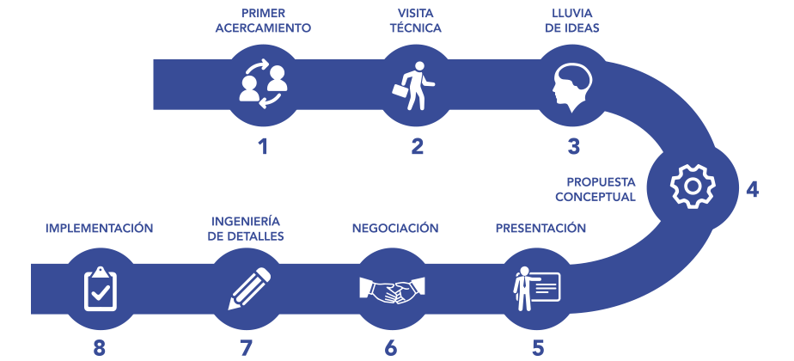

**Primer acercamiento**

Uno de los primeros acercamientos fue ver la problemática de Martha Maria Muñoz no cuenta con un aplicativo de modo administrador para ella al momento de interactuar con el ingresar, eliminar, actualizar los productos en el aplicativo además de no tener una base de datos para llevar un registro de toda su droguería.

**Visita tecnica**

tuvimos que saber si el proyecto era viable con el diseño, las bases de datos, el lenguaje, el tiempo que llevaría implementar todas las características que podría llevar una página web, a quien sería dirigido este aplicativo web, los problemas que traería al crear este aplicativo web llamado HEALTHY CORPORATION

**Lluvia de ideas**

las lluvias de ideas que tuvimos fueron demasiadas, pero todas se pudieron implementar gracias a nuestro trabajo en equipo, nuestra lluvia de ideas fuero que la página fuera muy agradable a la persona visualmente con en la experiencia del usuario, contal que lo pueda manejar cualquier persona con un conocimiento mínimo de saber manejar una página web, dando a los usuarios una vista de los medicamentos disponibles , no disponibles y reservas.

**Propuesta conceptual**

Nuestra propuesta conceptual del proyecto son la funciones que tiene el aplicativo web, entre una de ellas encontramos el inicio donde se ofrecerán todos los productos que ofrece el nicho con sus categorías e información adicional , en otra vista tenemos lo que son los productos aqui se mostrara tada variedad de productos con sus precios variados o los más accesibles, mostrando la funcionalidad del medicamento con sus precauciones, en la otra vista tenemos el carrito aqui se pondra todos los medicamentos que vas a comprar o para no perder el producto cuando estés navegando por la página además cuenta con un estado el producto de ponerlo en reserva y llegará en un tiempo óptimo de 2 días máximo a la droguería, en la siguiente vista está lo que el login y el registro del usuario, en las demás vistas no podremos encontrar con lo que son los términos y condiciones, políticas y el contacto.

**Presentación**

En este proceso se pasa a realizar una de las metodologías de scrum en el cual los integrantes del grupo o equipo produjeron dicho proyecto o necesidad que vieron en este caso al usuario durante un tiempo determinado en el cual salieron distintas versiones de pruebas en las cuales se fueron desarrollando , corrigiendo , implementando detalles conforme fuimos realizando en los daily scrum , el product backlog , los spring planning en pocas palabras nosotros exponemos el proyecto (HEALTHY CORPORATION ) un avance determinado en el cual se programó en un diagrama de gantt en el cual se implementaran nuevas ideas en base al frontend o al backend para mejorar dicha versión.

**Negociación**

En este proceso se realizará la negociación del proyecto en el cual el encargado de llevar al tanto al cliente que es el product owner que básicamente es el mediador de recibir todas las necesidades al cliente y hacer el product backlog para el team development y el scrum máster de dar soluciones a las necesidades requeridas en el tiempo determinado que concordaron ambas partes y al final tener un objetivo específico y tener una exposición clara, coherente y con mucha cohesión con todo lo relacionado al proyecto.

**Ingeniería de detalles**

En este proceso se crearán las funcionalidades requeridas como son el registro de usuarios de tipo esencial ya que el usuario necesita tener su base de datos respectiva para de esta forma poder manejar de una mejor manera sus datos, ordenes de entrega ya que es de tipo ideal para de esta forma saber donde llevar los domicilios y el proceso de compras ya que en esta se realizará el pago correspondiente y se elegirá el tipo de pago a efectuar.

**Implementación**

En este proceso nosotros mismos el equipo BINARY CODE tenemos la planeación , los objetivos, los requerimientos y en base a todo el proceso realizado en los periodos determinados de actualizaciones de documentos nuestro aplicativo HEALTHY CORPORATION además de facilitar todo proceso que desee realizar el usuario al momento de interactuar con él, le va a permitir tener una viabilidad eficaz en cuanto a su funcionamiento y rendimiento y con ello también de la mano de la seguridad y confiabilidad

# Plantillas / Formatos o Documentos de Entrega

En este proceso se especificarán los formatos requeridos para la realización del proyecto, los cuales son de vital importancia para la realización del mismo con su respectiva documentación; para este proceso requerimos de los siguientes formatos: planteamiento del problema, especificación de requisitos de software, informe general del sistema, administración de configuración, prototipado del sistema y el manual de configuración de la base de datos.

## Formatos Requeridos.

| **DOCUMENTO** | **NOMBRE** | **OBSERVACIÓN** | **TRIMESTRE** |
| --- | --- | --- | --- |
| PT-PP-01 | Planteamiento del problema. | En este documento se identifica el problema a resolver, que en el caso de nuestro trabajo fue crear una tienda virtual en el que se vendan medicamentos. | **I** |
| PT-ERS | Especificación de requisitos de software | En este documento se especifica mejor cómo se realizará y lo que tendrá el aplicativo web. (como inicio de sesión, entre otros.) | **I** |
| V 2.0 | Informe general del sistema | Con este se prueba que el aplicativo no contenga errores o bugs. | **II** |
| PT-AC-001 | Administración de configuración | Aquí se lleva una mejor explicación y contexto de todo lo que contiene el aplicativo web con la finalidad de una mejor estructuración. | **III** |
| PT-PS-01 | Prototipado del sistema | Aquí se muestra mejor las vistas del aplicativo web, como el inicio de sesión. registrarse, el inicio del aplicativo, entre otros. | **III** |
| PT-CBD | Manual de configuración bases de datos | Este se basa en la base de datos donde se almacenará toda la información de dicho aplicativo web. | **III** |

# Actualización de Formatos.

Cuando se presenta un caso de actualización y es por cuenta de nosotros hacemos los siguientes pasos:

1. hablamos sobre el tema que se necesita cambiar
2. se habla si están todos de acuerdo con el cambio se se realizará
3. se asigna la persona que realizará el cambio
4. se realiza el cambio

Y si es observación el instructor se hará los siguientes pasos:

1. dialogamos con el instructor sobre la observación
2. se asigna la persona que realizará el cambio
3. se realiza el cambio

# Cronograma de trabajo.

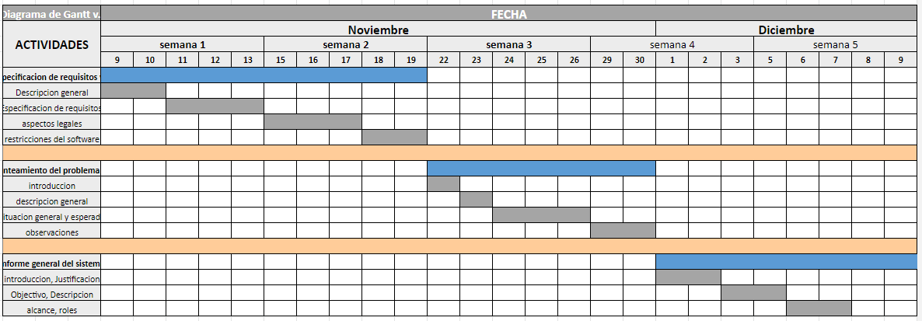

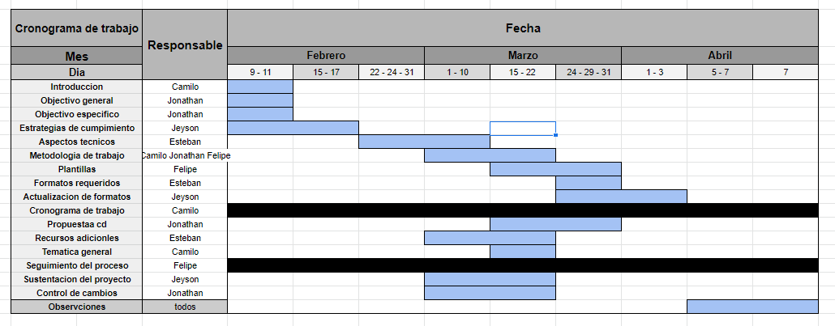

# Propuesta CD entrega del proyecto.

**Artefactos Principales**

En este proceso vamos a plasmar una visión y misión a largo plazo del entregable final al momento de culminar las etapas de formación profesional cabe resaltar que conforme pasa los trimestres iremos siendo más maduros y tomaremos nuevas propuestas para que el entregable sea satisfactorio y cumpla todas las expectativas esperadas por todos.

A Continuación una lista de perspectivas o objetivos a realizar para la entrega de las propuestas CD :

| **PROPUESTAS CD** | | |
| --- | --- | --- |
| **Lista** | **Metas** | **Descripción** |
| **1** | **Scrip del motor de base de datos** | Acá usaremos con los conceptos del 3 trimestre el motor de base de datos de MYSQL WORKBENCH |
| **2** | **Enlace del repositorio de Github** | Mediante este nos permitirá tener una seguridad y una copia del proyecto además de permitirnos interactuar o modificar distintos procesos en la realización del código que sea claro y legible al momento de otro interactuar con él, sin embargo nos ayudará a actualizar en todo momento requerido una nueva implementación. |
| **3** | **Todo el proceso de la documentación almacenado en un repositorio remoto como el anterior caso** | Aca almacenamos todo el proceso de realización del proyecto para tener un contexto, una copia de las investigaciones , los requisitos , los requerimientos,etc. |
| **4** | **Cronograma de fechas de todo el proceso** | Anexamos un cronograma en el cual permitirá saber en tiempo real toda las actualizaciones de las versiones del proyecto conforme pase los trimestres en toda la documentación. |
| **5** | **Las actas de reuniones** | Aca brindaremos todo el historial de procesos del equipo en las cuales se observaran todas aquellas faltas de un integrante ya sea de manera profesional como integrante del proyecto o en el entorno de equipo. |
| **6** | **Presentación en diapositivas** | Expones una diapositiva clara , concisa y contundente de los representantes o creadores del proyecto HEALTHY CORPORATION a su vez los ideales que investigamos para hallar la necesidad del proyecto, mostraremos todas las aplicaciones que nos facilitaron tanto el proceso de ejecución y creación del aplicativo como también los que nos ayudaron a realizar las metodologías de scrum . |
| **7** | **Propuesta conceptual** | En este apartado mostraremos la funcionalidades de nuestro aplicativo web HEALTHY CORPORATION, teniendo una clara idea de lo que se quiere dar a conocer del proyecto, mostrando algunas vistas como lo son, el inicio de la pagina **(que se mostrara en aquella vista)**, el registro de el cliente en nuestra página **(dando notificaciones de los mejores precios, sus compras hechas por la página entre otros),** también se mostrarán todas las vistas del aplicativo web. |
| **8** | **Interacción con el proyecto final** | Aca iremos a poner a funcionar el proyecto como tal mostrando sus funcionalidades , el entorno de las interfaces con sus respectivas propiedades. también se observara su usabilidad, flexibilidad, eficacia , experiencias y un rendimiento del aplicativo adecuado en distintos dispositivos. |

# Recursos Adicionales.

En esta sección los recursos adicionales se van a encargar de los tipos de recursos del proyecto, su importancia y cómo determinar los recursos necesarios para iniciar la implementación del proyecto. La concepción de estos recursos como elementos físicos e intangibles que influyen en la capacidad de una empresa u organización para materializar las tareas que sustentan un objetivo mayor.

Algunos de los ejemplos de tipos de recursos son:

* Físicos.
* Humanos.
* know how.
* Relaciones y producción.
* Financieros.

En el tipo de físicos, recién se cree el proyecto no se tendrá en cuenta, sino después de que pase un tiempo y cuando se crea que es necesario crear un punto físico.

En la parte de tipo de recursos humanos por el momento solo se tiene pensado lograrlo con los 5 integrantes que están trabajando en el proyecto. Si más adelante se planea expandir la idea o cubrir más lugares, será necesaria la ayuda o contratación de más personas.

El tipo de recursos know how esta categoría abarca la propiedad intelectual y el conocimiento utilizado para la realización del proyecto, como las patentes, información confidencial, metodologías, técnicas y software.

En las relaciones y contactos se basan en los vínculos y conexiones que serán parte fundamental de este proyecto,

el cual son los convenios con las droguerías que desean vender sus productos de forma más fácil, sin necesidad de ellos pagar un host (el cual es necesario a la hora de mantener un aplicativo web o página) o tener que pagar cada mes cuando sea necesario a una persona para el mantenimiento de su aplicativo web.

Por eso el convenio es la parte fundamental del proyecto, ya que agiliza la venta de los productos que cada droguería desee ofrecer, sin tener que gastar mucho dinero a la hora de ofrecer sus productos a las personas.

Con todo esto al final se puede lograr crear una tienda virtual dedicada a la venta de productos de droguerías, mejorando la vida de muchas personas los cuales tengan que recurrir mucho a la compra de medicamentos.

# En la parte financiera.

# 

# Seguimiento al proceso.

C

en este proceso adjuntare una tabla con el seguimiento realizado a nuestro aplicativo:

| **Proceso** | **Responsable** | **Descripción** | **Observaciones** |
| --- | --- | --- | --- |
| ***HTML Y CSS*** | Equipo completo | creación web del aplicativo con sus respectivas interfaces mediante HTML Y CSS | fue completado el proceso de la creación web, no fue lo esperado pero hay espacio para mejorar |
| ***Lógica*** | Camilo Fong  Esteban Urrego  Luis Felipe Ferrer | creación del back end con lenguaje de programación python para así crear la lógica del aplicativo | hubieron complicaciones pero se realizó satisfactoriamente la lógica(*back end*)del aplicativo |
| ***Union código*** | Camilo Fong  Esteban Urrego  Luis Felipe Ferrer | unión del ***back end*** con el ***front end*** mediante el framework flask | Se realizó exitosamente este proceso pero hubo muchas complicaciones, principalmente al momento de unir la lógica de almacenamiento de datos con los campos de información del aplicativo web y la validación de estos mismos. |
| ***Documentación*** | Equipo completo | realizar la documentación necesaria y pertinente en la creación del aplicativo y necesaria para el proyecto | se llevó de forma satisfactoria este proceso y todo el equipo documento lo necesario para llevar de forma organizada el proyecto, hubo algunos retrasos con ciertos documentos pero se completaron exitosamente |

# Sustentación Proyecto Formativo.

* **Diapositivas PowerPoint:** este programa nos ayudará a exponer mucho mejor nuestro aplicativo, donde visualizarán nuestro
* **Pitch:** Es una presentación verbal(y visual, a veces) breve en la que “vendemos” nuestro aplicativo web.
* **Difusión digital:** podemos difundir información en redes sociales sobre nuestro aplicativo web, explicando su función, sus funcionalidades y el porqué se desarrolló.
* **Videos:** los videos pueden ser una forma bastante exitosa para dar a conocer nuestro aplicativo y dar a entender lo que queremos dar a entender valga la redundancia

# Control de Cambios.

En este proceso se va a realizar un historial desde el comienzo hasta finalizar el proyecto HEALTHY CORPORATION en base a nuevas implementaciones en cuanto a revisar toda la documentación que son los requerimientos , actualizaciones, aspectos técnicos , propuesta CD, etc .

En otras palabras el control de cambios además de ser un proceso que nos permitirá tener un enfoque o visualización para conocer todas las solicitudes de cambio para nuestro proyecto HEALTHY CORPORATION y otras iniciativas importantes en cuanto a su desarrollo del proyecto ya sea externo o interno también nos permitirá definir los roles para gestionar el cambio dentro de nuestro equipo por medio de metodologías que nos ayudarán a mejorar la eficacia , flexibilidad, fiabilidad.

Cabe resaltar que como equipo vamos mejorando la parte integral de nuestro entorno de desarrollo de trabajo y así permitir una mayor efectividad en realizar nuestros procesos.

A Continuación una tabla del control de cambios en el equipo:

| Información de todo el proceso de control de cambios en base al proyecto HEALTHY CORPORATION | | | | |
| --- | --- | --- | --- | --- |
| INICIALIZACIÓN | EVALUACIÓN | ANÁLISIS | IMPLEMENTACIÓN | FINALIZACIÓN |
| Caso 1  Solicitud: nuevo integrante  Fecha: 24/01/22  Solicitante: Felipe Ferrer  Involucrados:  - Jeison Esteban Garcia  - Esteban Urrego  - Jonathan Stiven Mejia  - Juan Camilo Fong | Realizamos una reunión los integrantes a evaluar el nuevo integrantes tomando todas la opiniones del equipo. | Tomamos una decisión final entre todos y fue aprobada la integración del compañero Felipe Ferrer a Binary Code. | Comenzamos a brindar información al compañero felipe ferrer acerca del proyecto HEALTHY CORPORATION y ponerlo al tanto de todo e incluyendo la opinión crítica del integrante nuevo y complementar. | Cerramos el proceso de integración y ya comenzamos a realizar nuestras funciones como equipo demostrando sus fortalezas en todo el proceso mutuamente apoyándonos con el conocimiento de todos y cada uno tiene unas habilidades muy fuertes en cuanto a todo .  **por ejemplo:**  HTML Y CSS  JAVA SCRIPT  MYSQL WORKBENCH  DOCUMENTACIÓN  BACKEND  FRONTED |
| Caso 2  Solicitud:salida de integrante  Fecha: 28/07/22  Solicitante:Jeison Esteban Garcia  Involucrados:  - Esteban Urrego  - Luis Felipe Ferrer  - Jonathan Stiven Mejia  - Juan Camilo Fong | Realizamos una reunión con los integrantes para confirmar la salida. | Él tomó una decisión final la cual fue dejar la carrera. | Se tomó todo de la mejor manera como equipo de trabajo y supimos llevar todo acabo. | Cerramos el proceso de salida del integrante Jeyson Esteban Garcia. |
| Caso 3  Solicitud: nuevo integrante  Fecha: 28/07/22  Solicitante: Sebastian Moreno  Involucrados:  - Luis Felipe Ferrer  - Esteban Urrego  - Jonathan Stiven Mejia  - Juan Camilo Fong | Realizamos una reunión los integrantes a evaluar el nuevo integrantes tomando todas la opiniones del equipo. | Tomamos una decisión final entre todos y fue aprobada la integración del compañero Sebastian Moreno a Binary Code. | Comenzamos a brindar información al compañero felipe ferrer acerca del proyecto HEALTHY CORPORATION y ponerlo al tanto de todo e incluyendo la opinión crítica del integrante nuevo y complementar. | Cerramos el proceso de integración y ya comenzamos a realizar nuestras funciones como equipo demostrando sus fortalezas en todo el proceso mutuamente apoyándonos con el conocimiento de todos y cada uno tiene unas habilidades muy fuertes en cuanto a todo .  **por ejemplo:**  HTML Y CSS  JAVA SCRIPT  MYSQL WORKBENCH  DOCUMENTACIÓN  BACKEND  FRONTED |

# Temáticas en general.

Algunas partes del proyecto no mencionadas pero que son de vital importancia como la **normatividad informática**, se tiene bastantes criterios sobre este apartado ya que esto nos ayuda a tener un orden en las tareas que realizamos diariamente sin enredos , teniendo una claridad o una comunicación bastante asertiva con nuestro grupo de trabajo, pudimos concretar el aplicativo web ya que no había falta de criterios a la hora de la realización del este aplicativo, por la cual este tem es de demasiada importancia ya que esto nos mantiene acordes con los que queremos y pensamos para los beneficios de nuestro equipo, en el cual trabajamos bajo este criterio.

## Criterio de evaluación

Los criterios de evaluación, en este sentido, se emplean fundamentalmente en los procesos de evaluación de la enseñanza. Su finalidad, como tal, es establecer patrones objetivos que permitan hacer una valoración del nivel de aprendizaje de un educando en relación con los temas y objetivos de la enseñanza de un elemento o materia, entre otras cosas dando una comunicación asertiva con el equipo de trabajo

# Observaciones.

Una observación es que no se les venderán medicamentos fuertes a cualquier persona a menos de que sean formulados y los requieran de verdad, darles información de la farmacia de que está trayendo el medicamento, donde queda ubicado y si es accesible para las personas, cualquier cliente frecuente se le tendrá en cuenta en las siguientes compras futuras, no se venderá la información a terceros, en caso de robo de identidad o falsas compras se le notificara al cliente cada vez que suceda una compra sospechosa.